急件

广东省环境保护局办公室文件

粤环办〔2008〕91号

转发关于开展国家重点监控企业
相关数据季报直报工作的通知

各地级以上市环保局：
环境保护部决定自2008年7月起开展国家重点监控企业相关数据直报工作，现将环境保护部办公厅《关于开展国家重点监控企业相关数据季报直报工作的通知》（环办〔2008〕40号）转发给你们，请结合环境统计季报工作一并执行，于每季度结束后5日内直接向环境保护部报送《各地区国家重点监控企业季报表》（见附件一）和环境统计季报数据库，同时抄送我局，并于7月10日前反馈联络表（见附件二）。

附件：1．关于开展国家重点监控企业相关数据季报直报工作的通知
2．环境统计工作联络表

广东省环境保护局办公室
二○○八年七月三日
联系人：陈刚宁，电话：020-87533162，传真：020-85519860
电邮：gdhjtj@gdepb.gov.cn

主题词：环保 统计 直报 通知
广东省环境保护局办公室 2008年7月3日印发
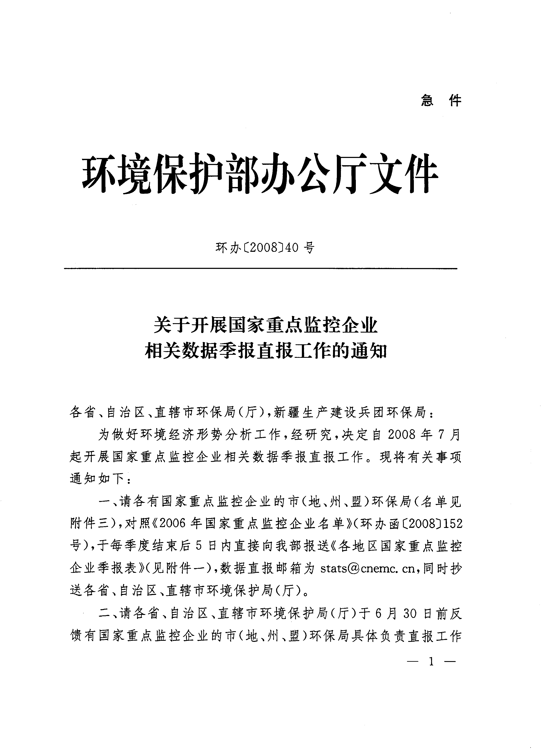
附件一
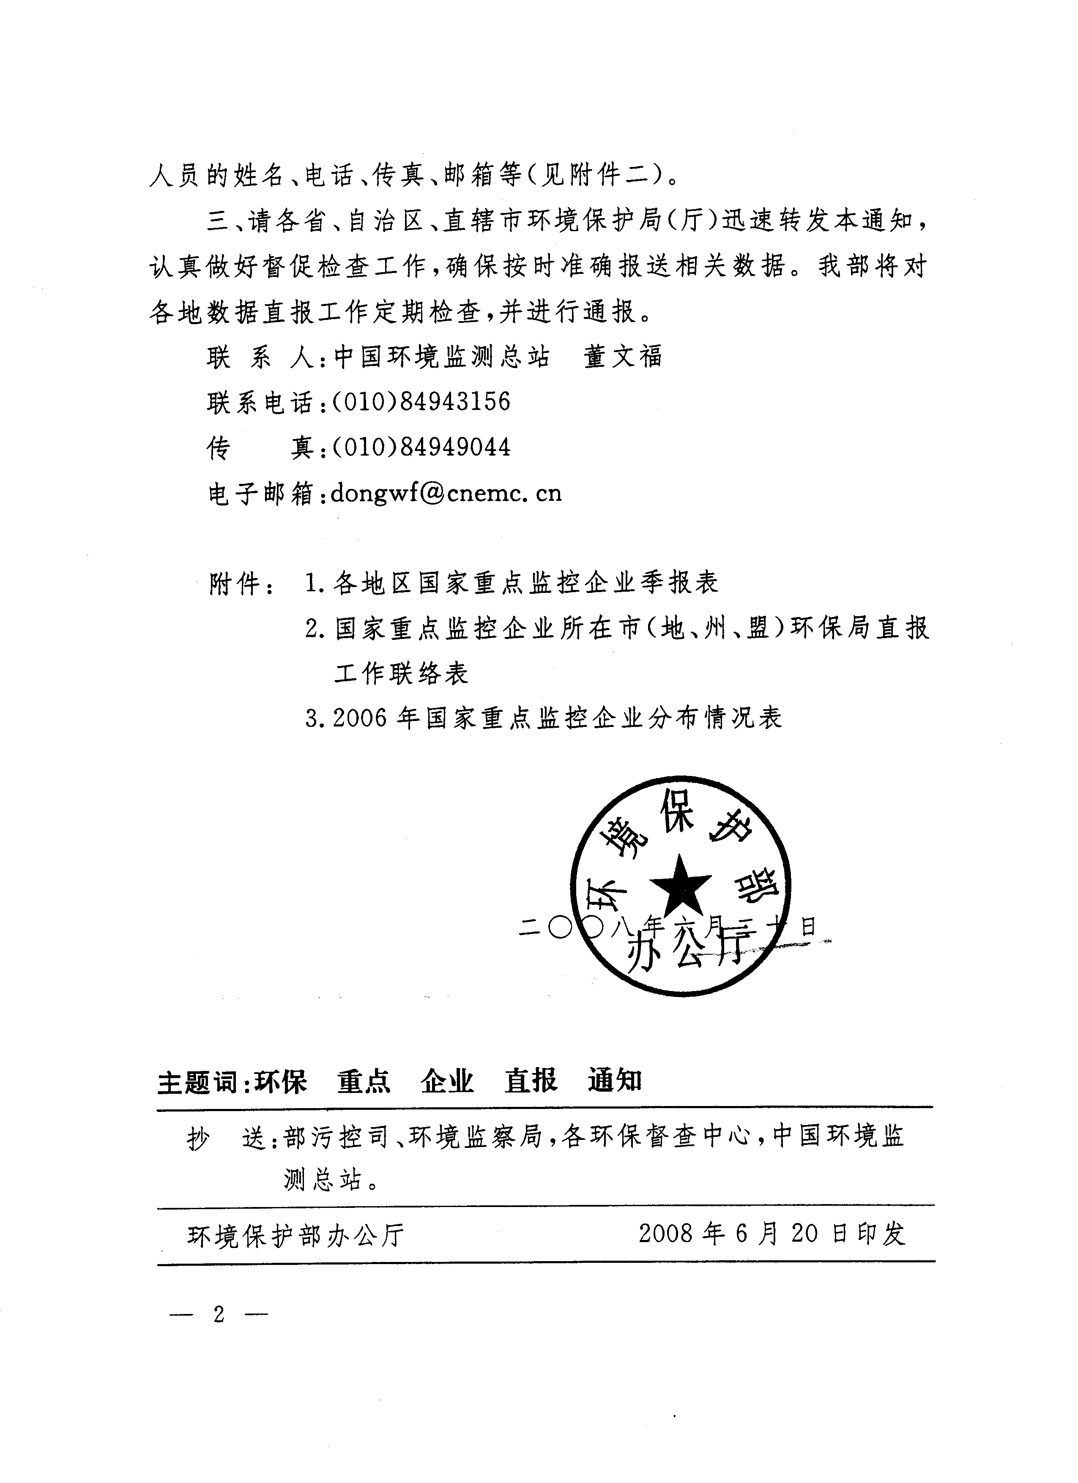
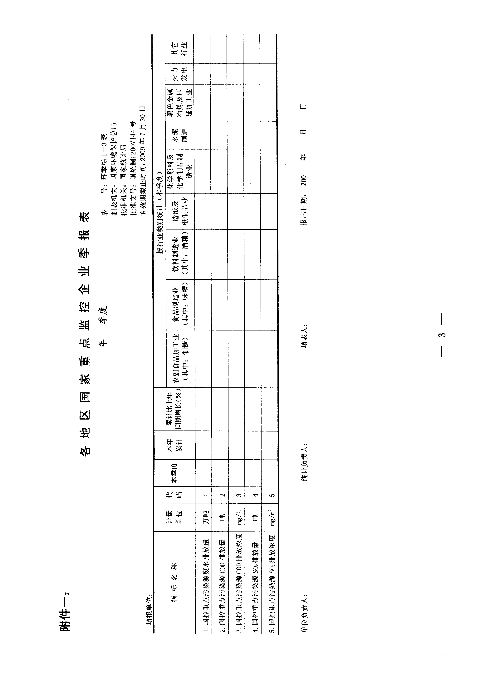
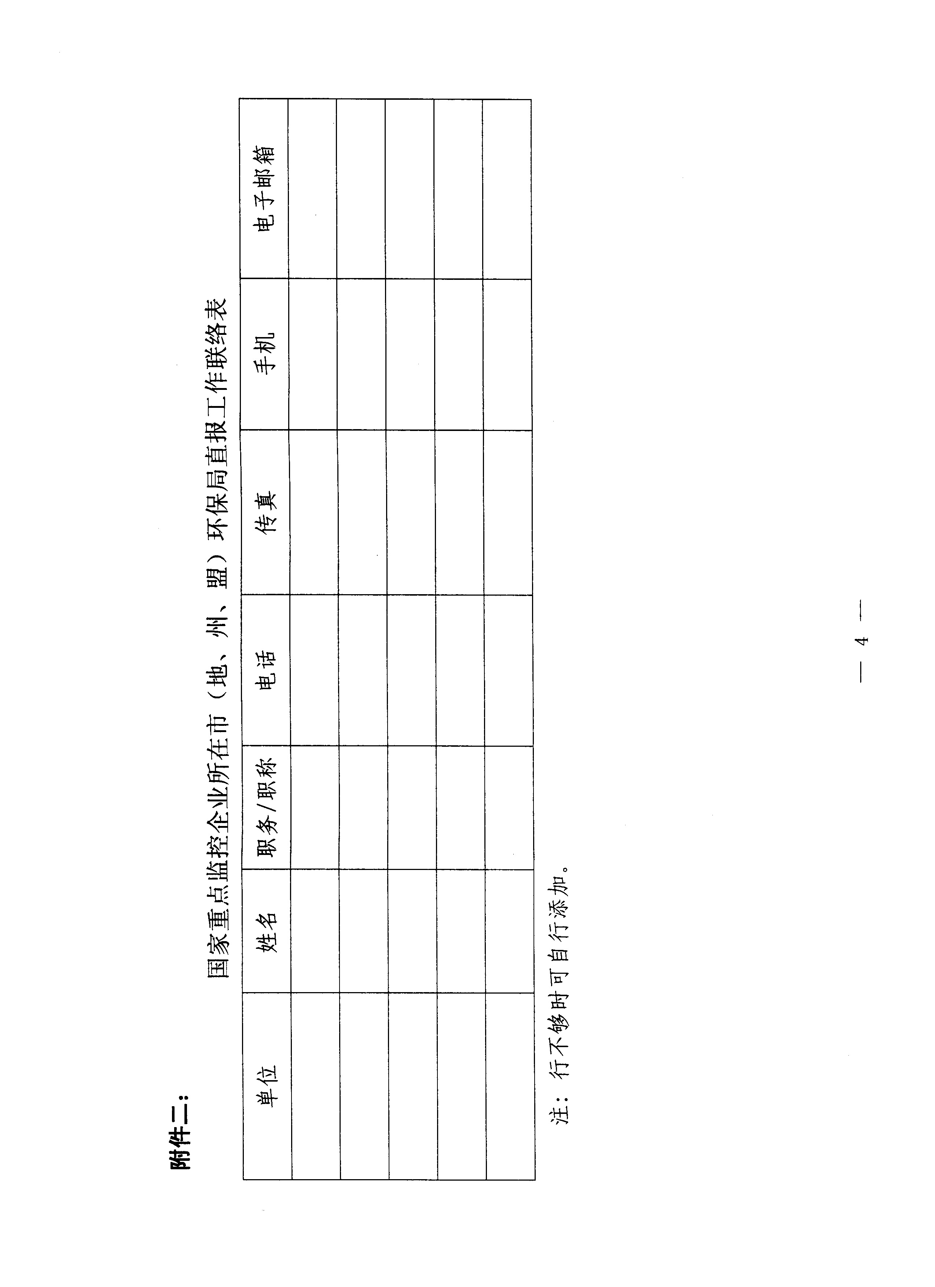
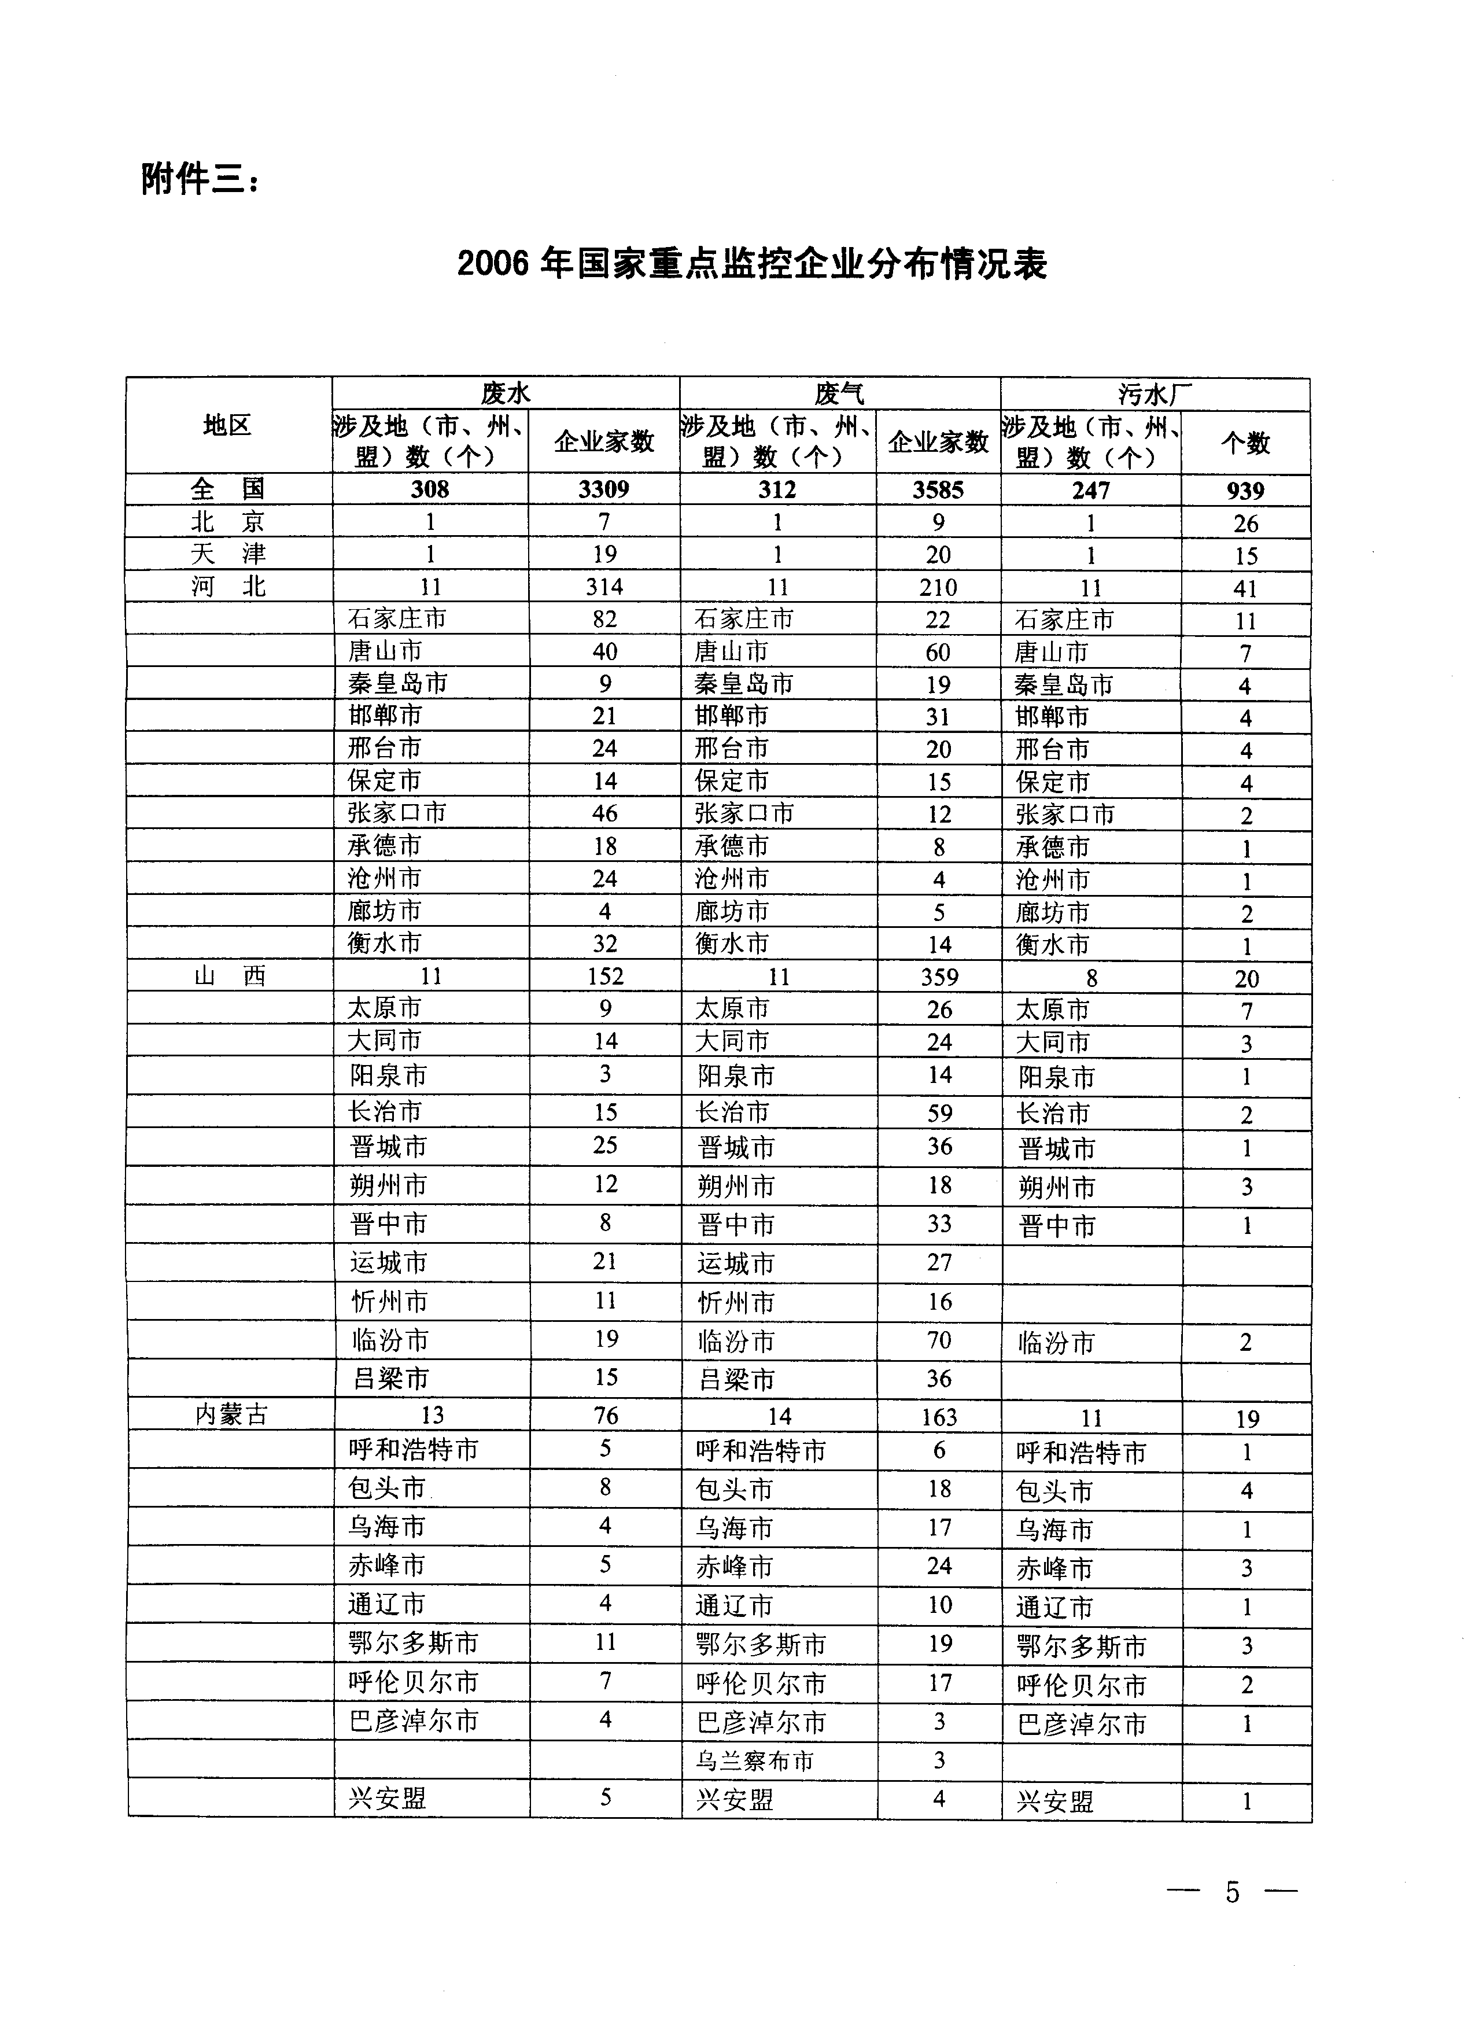
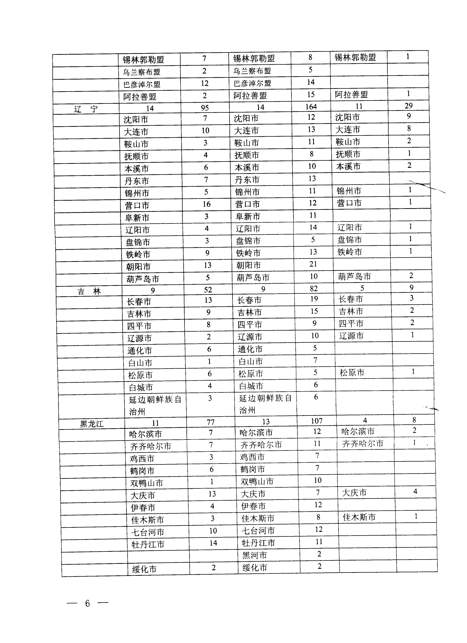
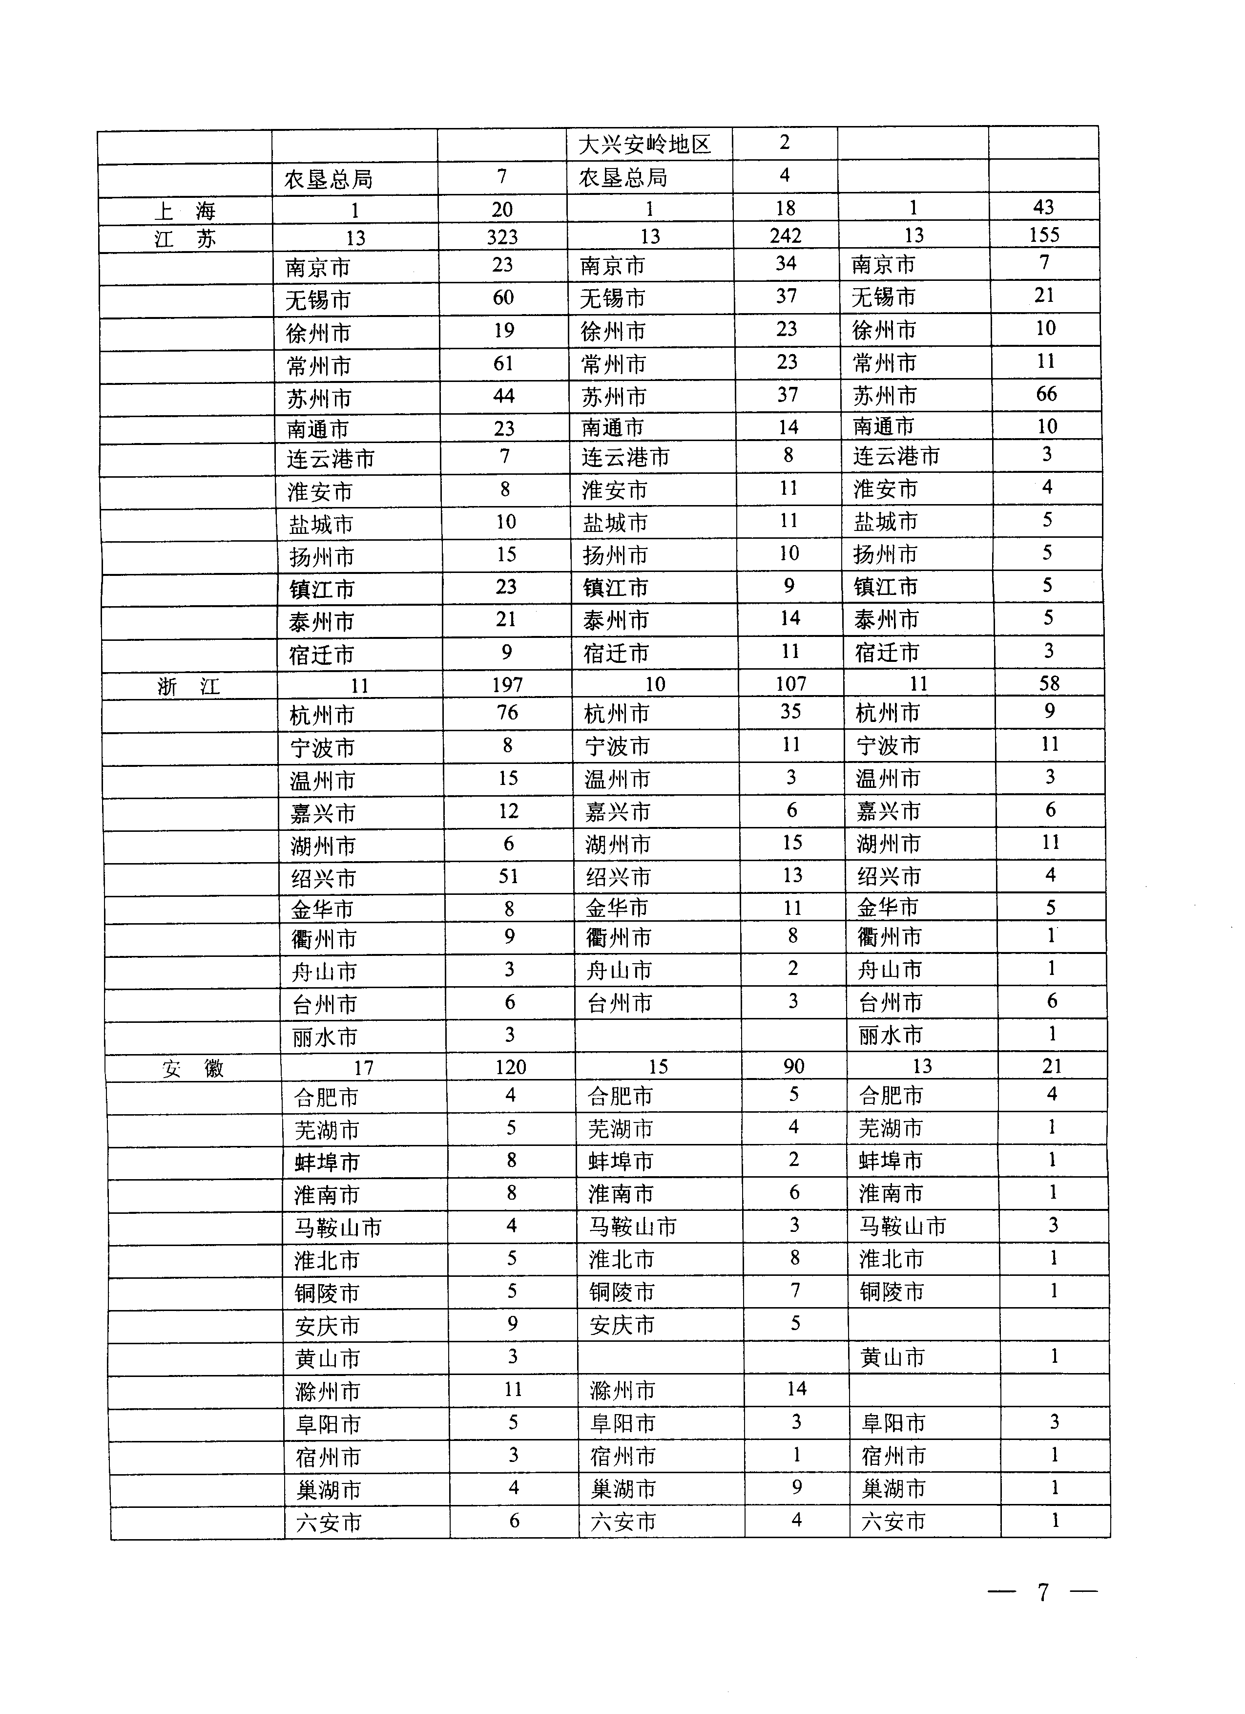
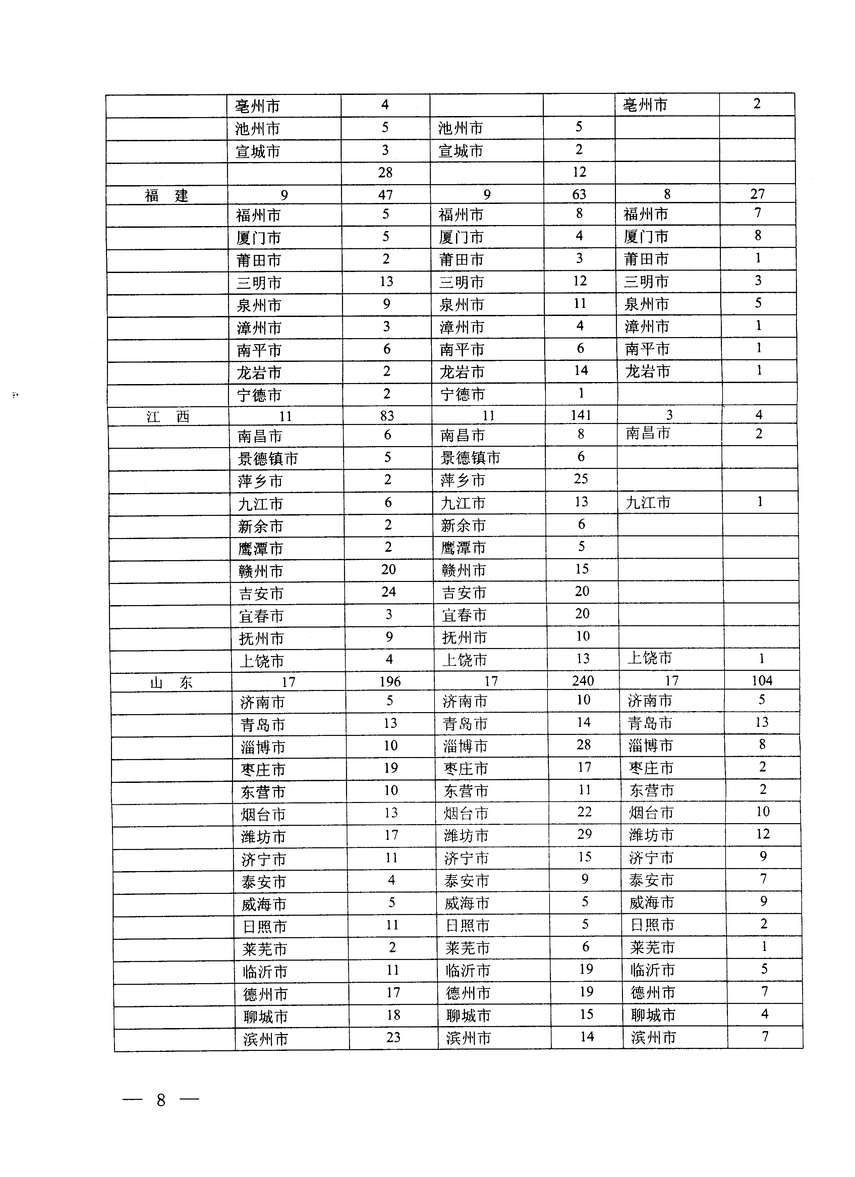
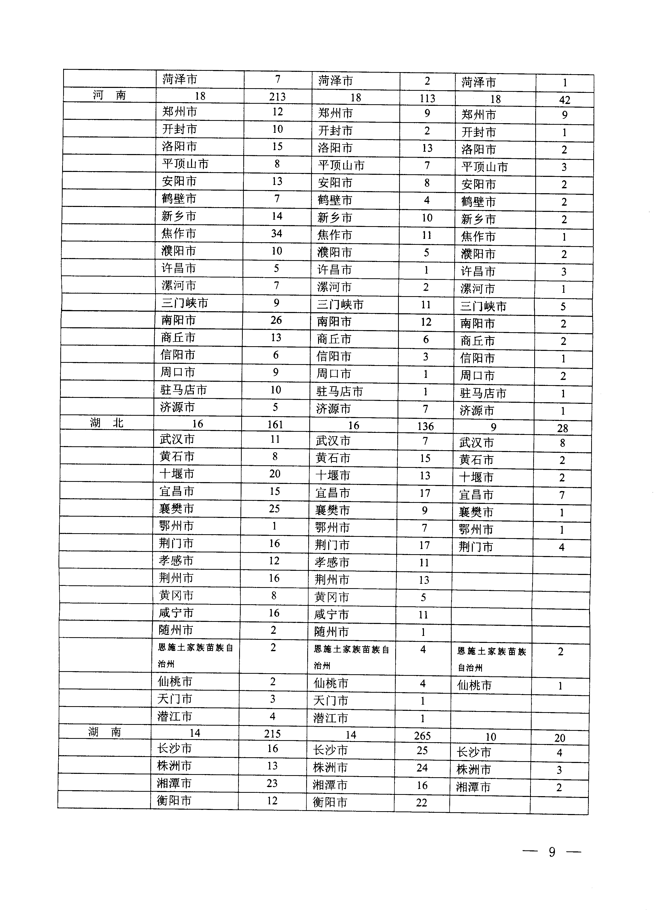
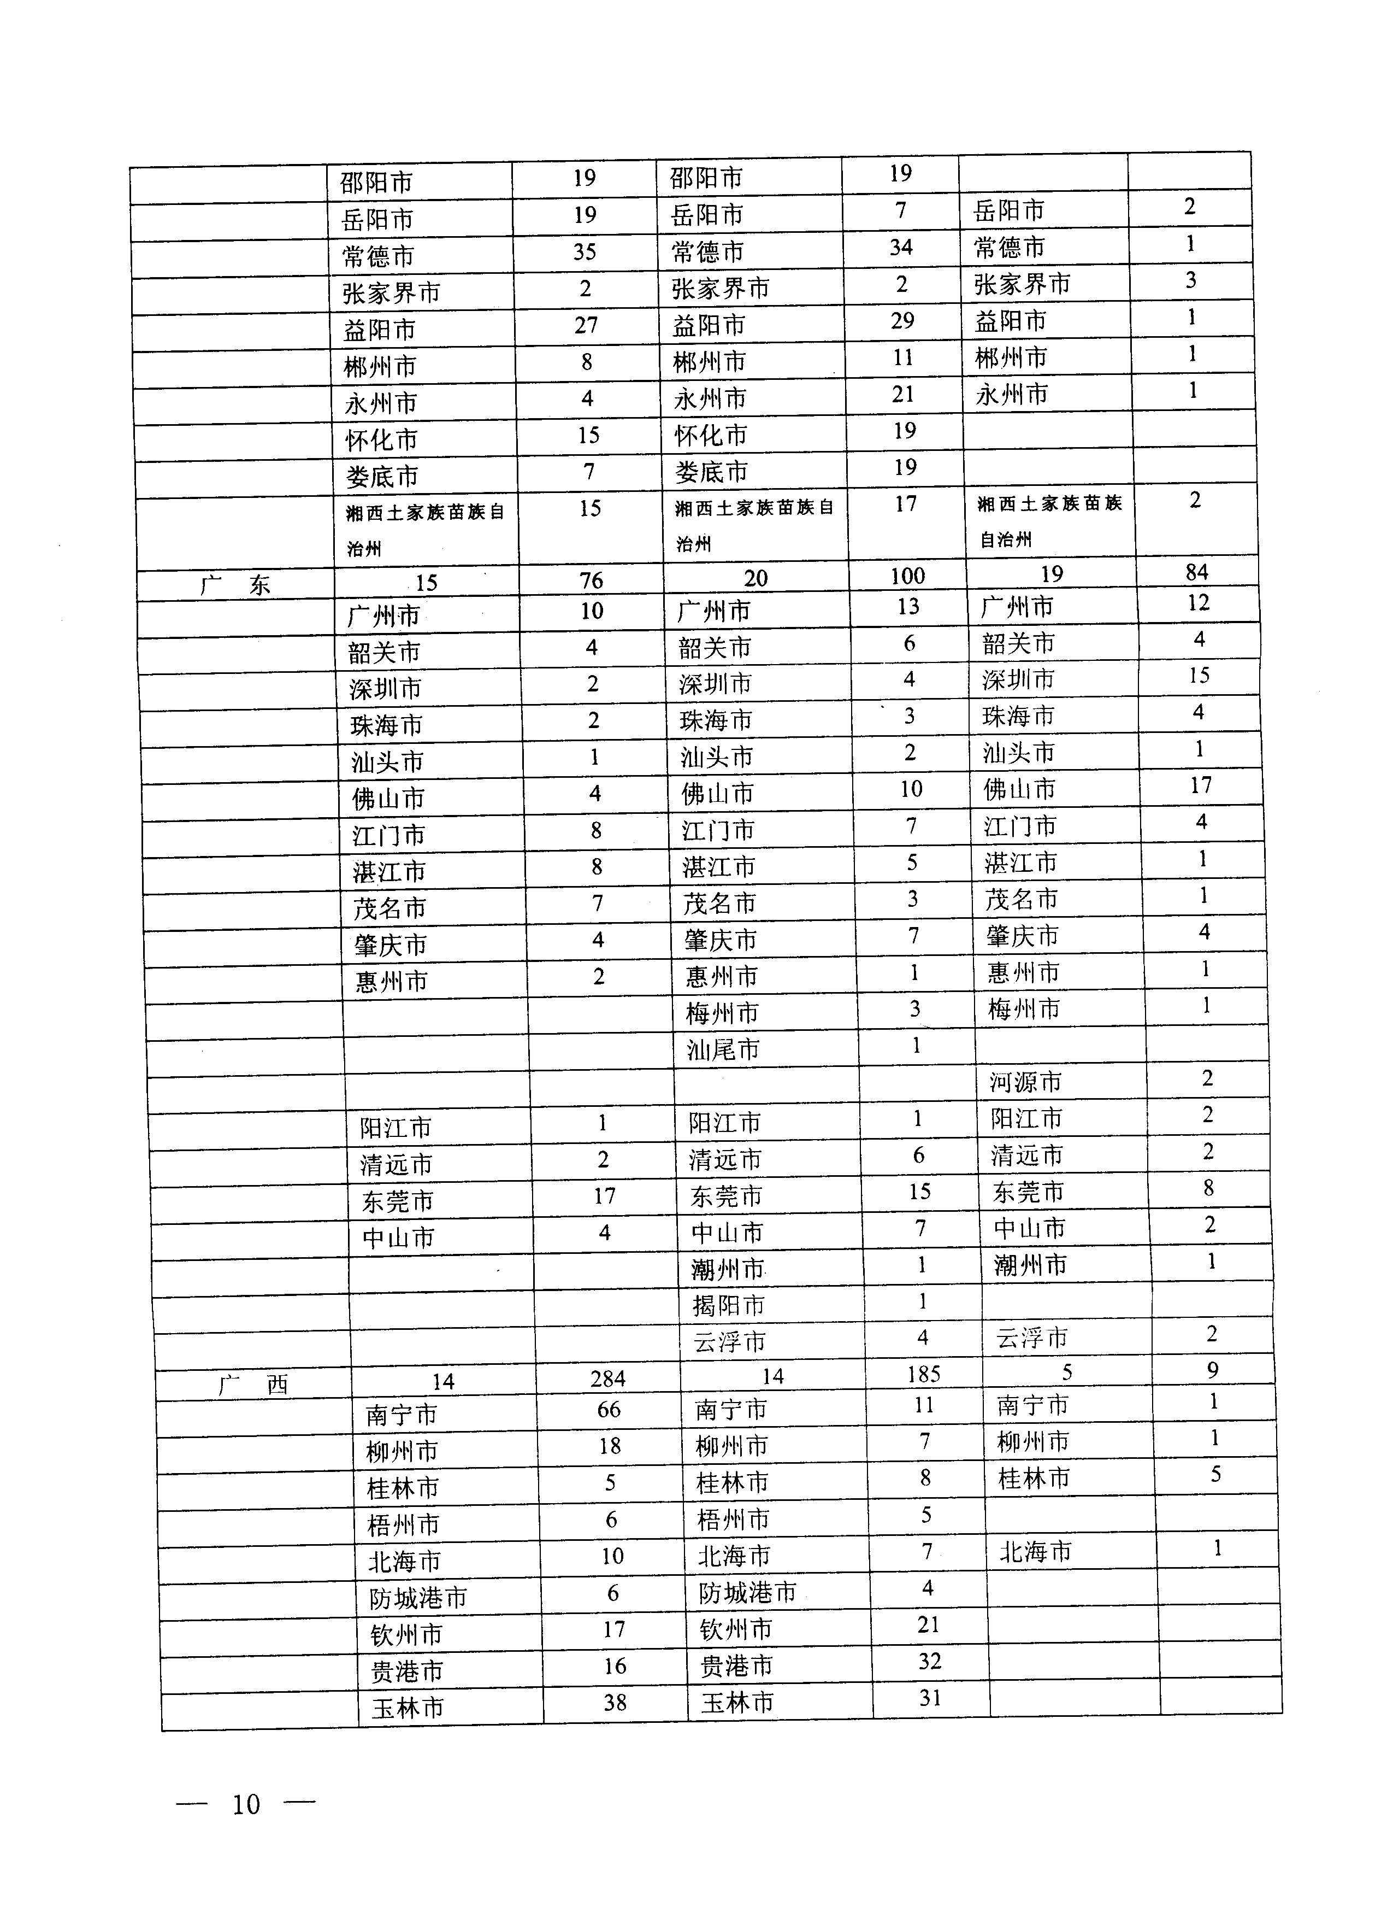
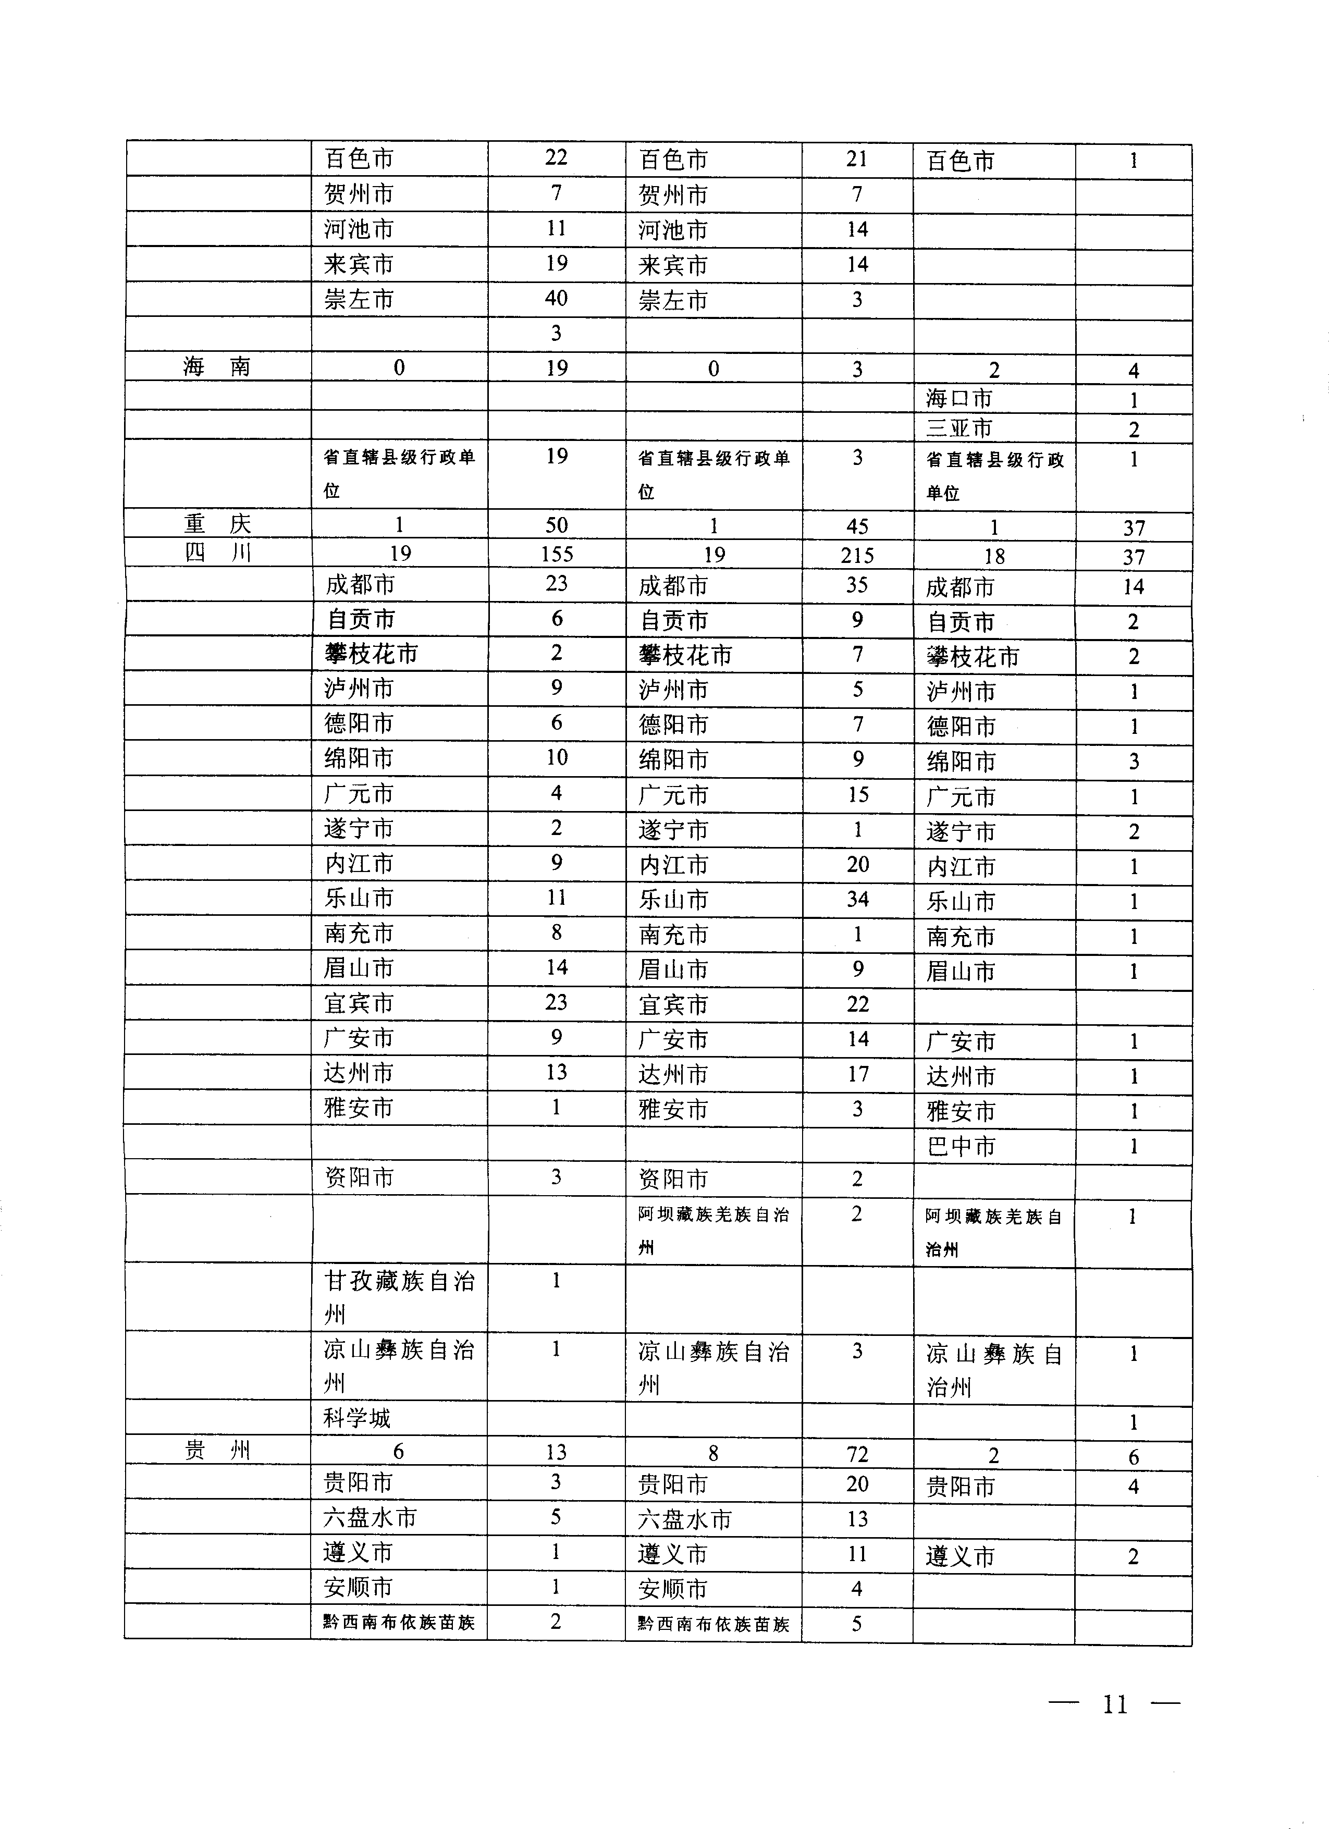
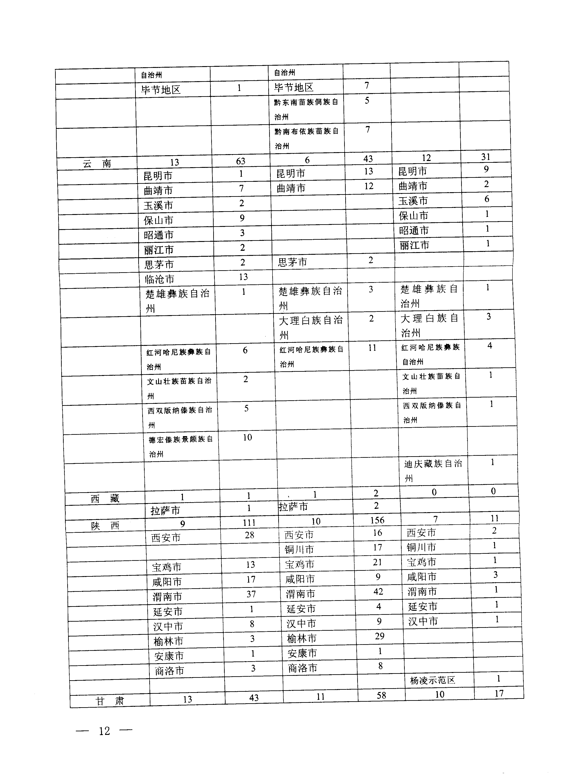
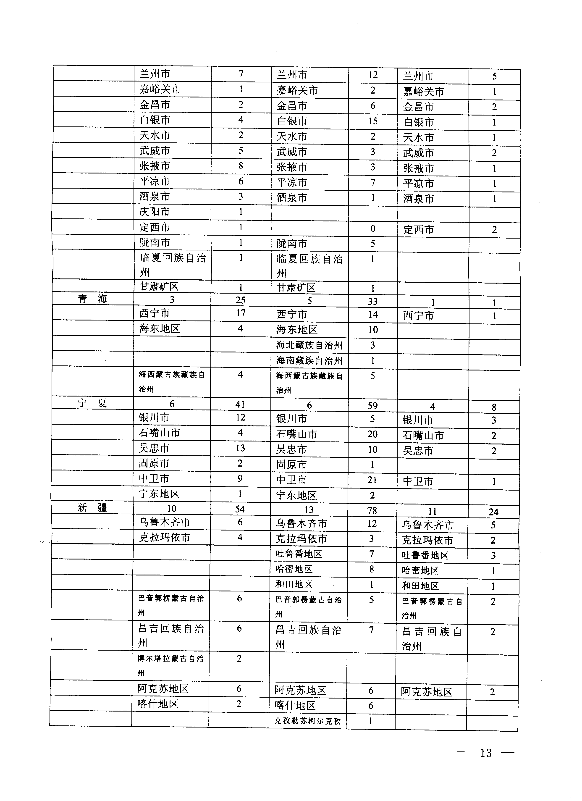
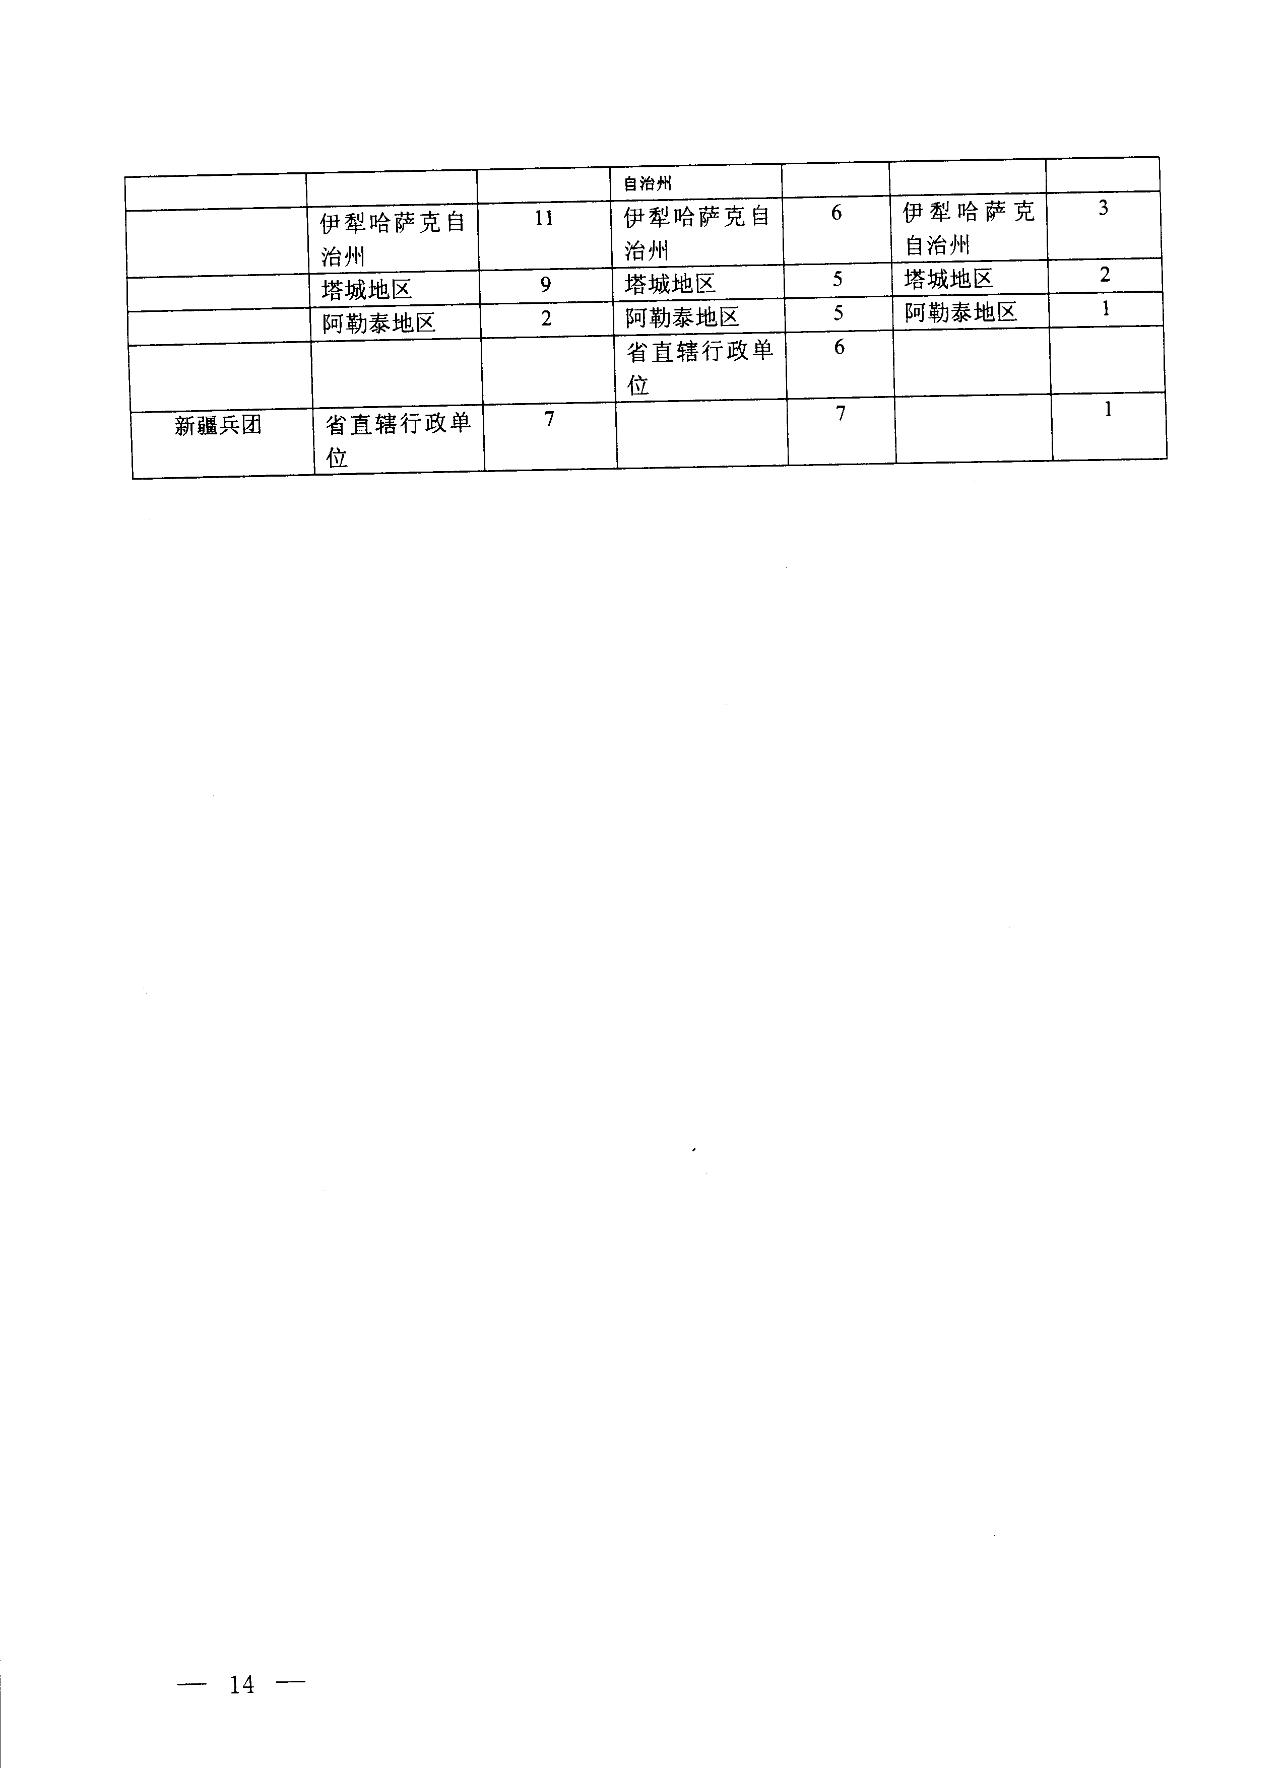
附件二
环境统计工作联络表
地区：
岗位 | 联系人 | 职务 | 办公室电话 | 传真 | 手机 | 电子邮箱
分管局长
分管科（处）长
统计工作人员

